|  |  |  |  |  |  |
| --- | --- | --- | --- | --- | --- |
| Star Giant | | **작성자** | **2020180041 최유진** | **팀명** | 별거인 |
| **주차** | **8-9주차** | **기간** | **2023.03.06~2023.03.21** | **지도교수** | **정 내 훈**(서명) |
| **이번주 한일** | **최유진:**   * **Frustrum을 이루는 판들이 플레이어 움직임을 따라온다.** * **광원(Moon) 오브젝트를 출력한다.** * **hlsl 수정을 통해 두 noise텍스처를 섞어 출력한다.** | | | | |

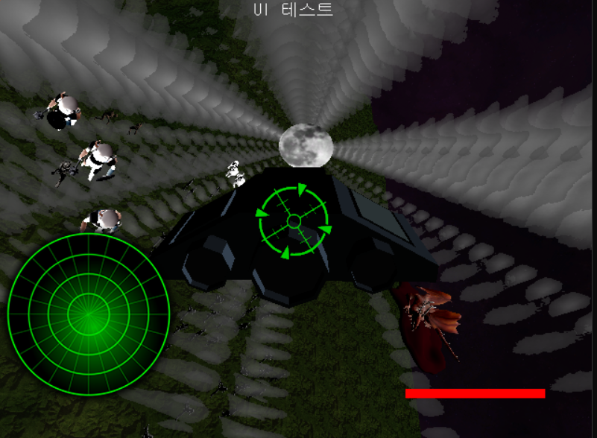

Noise텍스처를 섞어 투명도를 표현하고 출력하였다.

- 광원 텍스처의 색에 따라 색을 바꿀 수 있도록 쉐이더 계산식을 수정하였다

광원 오브젝트를 기준으로 플레이어를 따라 Frustrum을 구성한 모든 GodRay오브젝트가 형태를 유지하고 회전, 이동한다.

|  |  |  |  |
| --- | --- | --- | --- |
| **문제점 정리** | 판과 판사이를 이을 공식과 과정을 정해야한다. | **해결 방안** |  |
| **다음 주차** |  | **다음 기간** |  |
| **다음주 할 일** | 적분을하여 사이를 매울때, 랜더 타겟 / GS / RTT 구현방법을 익히고 적절하게 구현한다.  광원의 색을 따라갈 수 있으나, 어둡게 나오고 있으니 색을 더 보간한다.  빛이 좀 더 오밀조밀하게 출력될 수 있도록 수정한다.  우주선 몸체가 가려질 수 있도록한다. | | |
| **지도교수**  **Comment** |  | | |